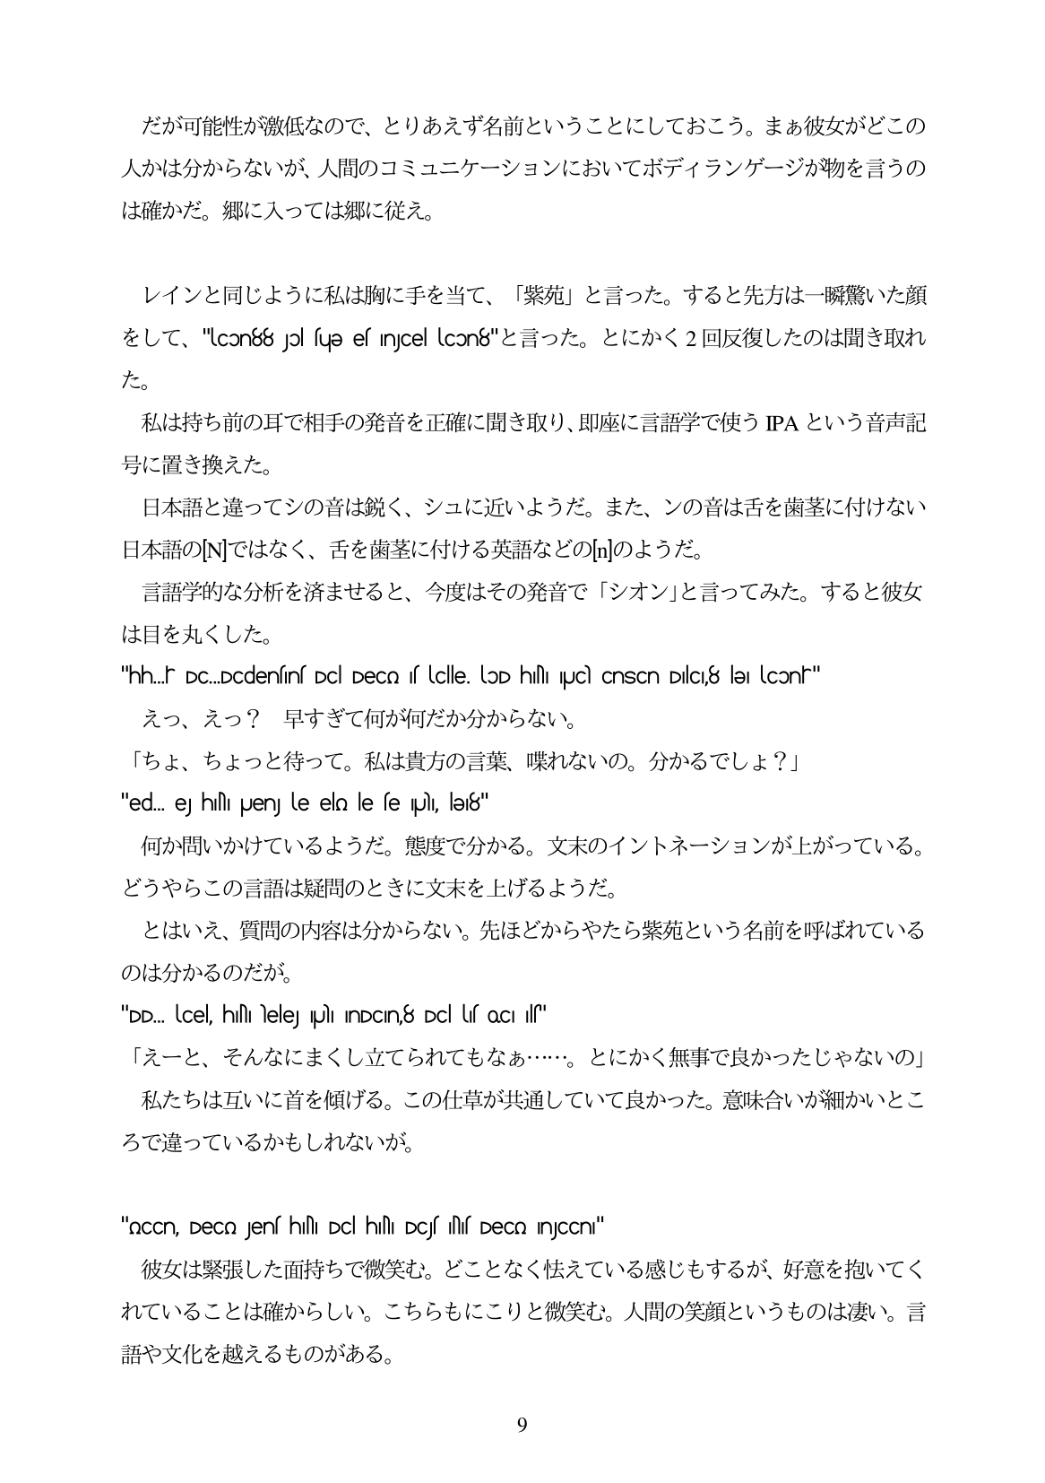

だが可能性が激低なので、とりあえず名前ということにしておこう。まあ彼女がどこの 人かは分からないが、人間のコミュニケーションにおいてボディランゲージが物を言うの は確かだ。郷に入っては郷に従え。

レインと同じように私は胸に手を当て、「紫苑」と言った。すると先方は一瞬驚いた顔 をして、"con88Jol ue e「Ince lcon8"と言った。とにかく2回反復したのは聞き取れ た。 私は持ち前の耳で相手の発音を正確に聞き取り、即座に言語学で使うIPAという音声記 号に置き換えた。 日本語と違ってシの音は鋭く、シュに近いようだ。また、ンの音は舌を歯茎に付けない 日本語のNではなく、舌を歯茎に付ける英語などの回のようだ。 言語学的な分析を済ませると、今度はその発音で「シオン」と言ってみた。すると彼女 は目を丸くした。 "hh...r DC.DCdensins Dcl Deco is cle. LɔD hINI UC CnSCIn DlCI,8 lƏI conr" えっ、えっ? 早すぎて何が何だか分からない。 「ちよ、ちよっと待って。私は貴方の言葉、喋れないの。分かるでしよ?」 "ed... e hih puen le ello le fe p, le8" 何か問いかけているようだ。態度で分かる。文末のイントネーションが上がっている。 どうやらこの言語は疑問のときに文末を上げるようだ。 とはいえ、質問の内容は分からない。先ほどからやたら紫苑という名前を呼ばれている のは分かるのだが。 "DD. cel, hih, lele) pù InDCIn8 Dclus oc ils" 「えーと、そんなにまくし立てられてもなあ...。とにかく無事で良かったじゃないの」 私たちは互いに首を傾げる。この仕草が共通していて良かった。意味合いが細かいとこ ろで違っているかもしれないが。

"nCCn, DeCon Jens hINI Dcl hINI DCyf Nis DeCo InJCCnı"

彼女は緊張した面持ちで微笑む。どことなく怯えている感じもするが、好意を抱いてく れていることは確からしい。こちらもにこりと微笑む。人間の笑顔というものは凄い。言 語や文化を越えるものがある。